Министерство образования Республики Беларусь

Учреждение образования
Белорусский государственный университет
информатики и радиоэлектроники

УДК 004.932.72′1

Искра

Виталий Владимирович

СИСТЕМА ИДЕНТИФИКАЦИИ ЛЮДЕЙ ПО ФОТОПОРТРЕТУ
НА ОСНОВЕ НЕЙРОСЕТЕВЫХ ТЕХНОЛОГИЙ
И СКРЫТЫХ МАРКОВСКИХ МОДЕЛЕЙ

1-40 80 03
Вычислительные машины и системы

Диссертация
на соискание академической степени магистра наук

Научный руководитель
К.ф.-м.н., доцент
Иванов Н.Н.

Рецензент:
______________________

Минск 2009

ОГЛАВЛЕНИЕ

Введение | 3
Часть 1. Обзор существующих методов | 5
1.1. Разновидности алгоритмов | 5
1.2. Алгоритмы распознавания лиц при вариациях ракурса и освещённости | 7
1.3. Собственные поля яркости (Eigen Light- Fields) | 8
1.4. Байесовские подобласти лица | 12
1.5. Сравнение эластичных графов | 14
1.6. Разложение освещённости на сферические гармоники | 17
Часть 2. Представление изображения в виде сферических гармоник | 18
Часть 3. Восстановление коэффициентов разложения на сферические гармоники для изображения с произвольным освещением | 21
3.1. Вычисление статистических характеристик базисных изображений | 21
3.2. Восстановление коэффициентов разложения | 22
Часть 4. Восстановление базисных изображений | 24
Часть 5. Вариации ракурса | 27
Часть 6. Результаты экспериментов | 29
6.1. Исходные данные для проведения экспериментов | 29
6.2. Оценка эффективности алгоритма интерполяции α | 30
6.3. Оценка эффективности алгоритма вычисления базисных изображений | 31
6.4. Эксперименты по распознаванию | 32
Заключение | 33
Список литературы | 34
ВВЕДЕНИЕ

Проблема идентификации личности в современных компьютерных системах стоит сегодня остро. Автоматическая персональная идентификация играет важную роль в таких сферах современного информационного общества, как электронные банковские транзакции, электронная коммерция, безопасность и охрана помещений, защита компьютерной информации и т.д. Наиболее надёжными и удобными являются методы биометрической идентификации, в частности по изображению лица.
Биометрическая система – это система распознавания шаблона, которая устанавливает аутентичность конкретных физиологических или поведенческих характеристик пользователя. Логически любую биометрическую систему можно разделить на два модуля: модуль регистрации и модуль идентификации. Модуль регистрации отвечает за «обучение» системы идентифицировать конкретного человека – сканирование, создание цифрового представления, выделение характерных особенностей (ключевых характеристик) и сохранение полученного представления. Модуль идентификации отвечает за распознавание – снятие характеристик человека и сравнение их с сохранённым представлением. Идентификация, как правило, может выполняться в виде верификации (подтверждения идентичности), аутентификации (проверки подлинности) и распознавания (определения личности человека из базы известных системе людей).
Распознавание человека по изображению лица по сравнению с другими методами биометрической идентификации (распознаванием отпечатка пальца, сканированием сетчатки и т.д.) обладает следующими преимуществами:
1. Для большинства приложений не требуется специального дорогостоящего оборудования – достаточно видеокамеры и персонального компьютера.
2. Не требуется также физического контакта с устройствами регистрации – идентификация ненавязчива, незаметна, не отвлекает внимания. Именно благодаря этому факту открываются широкие возможности по созданию систем безопасности, наблюдения и охраны, например, в местах скопления большого количества людей (аэропорты, стадионы и т.д.).
Недостатки такого подхода связаны с невозможностью обеспечения 100%-ной надёжности идентификации. Необходимо преодолеть трудности распознавания в различных ракурсах, при различных условиях освещённости, при различных изменениях связанных с возрастом, причёской, а также при умышленных попытках человеком изменить свою внешность. Поэтому там, где требуется высокая надёжность, целесообразно применять комбинации нескольких биометрических методов.
Данная работа посвящена вопросам, связанным с преодолением трудностей, возникающих при вариации ракурса и условий освещённости. Основной целью данной работы является разработка алгоритма идентификации личности по изображению лица в условиях вариации освещения и ракурса. В ходе работы ставились следующие задачи:
- Анализ подходов к идентификации личности по фотопортрету в условиях вариации освещения и ракурса.
- Разработка алгоритма выделения признаков, инвариантных к условиям освещения и ракурсу.
- Экспериментальная оценка разработанного алгоритма выделения признаков.

ЧАСТЬ 1
ОБЗОР СУЩЕСТВУЮЩИХ МЕТОДОВ

Последние коммерческие продукты из области автоматического распознавания лица человека демонстрируют очень высокий уровень для фронтальных изображений равномерно освещённых лиц. Надёжное распознавание лиц по изображениям, взятым под различными углами, а также при неравномерном освещении оказалось гораздо более сложной задачей [1]. В то время как основным направлением исследований остаётся фронтальное распознавание лиц, существует множество приложений для методов распознавания, инвариантных к изменению позиции лица на изображении.

  - Разновидности алгоритмов

Подходы к распознаванию лиц по изображениям, взятым под различными углами можно подразделить на две категории в зависимости от типа галереи изображений, который они используют. Распознавание лиц по набору видов является прямым расширением задачи распознавания по фронтальному виду, в котором алгоритмы требуют галерею фотографий каждого индивида в каждом положении. В распознавании, инвариантном к позиции, решается проблема построения алгоритмов идентификации лица с новой точки обзора, т.е. с такой точки обзора, под которой ранее лицо не рассматривалось. Обе категории далее подразделяются на алгоритмы, основанные на модели, и алгоритмы, основанные на внешних признаках. Основанные на модели алгоритмы используют явные 2D или 3D модели лица, в то время как основанные на внешних признаках алгоритмы напрямую используют пиксели изображения или признаки, выделенные из этих пикселей.
Один из старейших основанных на внешних признаках алгоритмов описан в [2]. После шага оценки ракурса алгоритм геометрически совмещает анализируемое изображение с кандидатами из галереи, используя для этого автоматически определяемые положения трёх характерных точек. Это совмещение затем улучшается с помощью оптического потока. Распознавание осуществляется по нормализованным корреляционным показателям. Зафиксированы хорошие результаты на базе данных, состоящей из изображений 62 индивидов в различных положениях от -30° до +30° (поворот) и от -20° до +20° (наклон); однако следует отметить, что анализируемые изображения были довольно близки к изображениям из галереи. В [3] известный подход собственных лиц Тёрка и Пентланда расширяется на случай нескольких изображений. Авторы сравнивают производительность параметрического пространства собственных векторов (вычисленного для всех изображений всех субъектов) с пространствами собственных векторов изображений (отдельное пространство для каждого изображения). В экспериментах над базой, состоящей из изображений 21 человека по 9 равномерно распределённых изображений от -90° до +90°, пространства собственных векторов изображений слегка превосходят параметрические собственные пространства по производительности.
Были предложены различные двумерные алгоритмы, основанные на построении моделей, для идентификации лиц при ощутимых изменениях ракурса. В [4] несколько отдельных моделей обучаются для профильного, полупрофильного и фронтального изображения. При этом модели для противоположных изображений создаются при помощи обычного отражения. Система может идентифицировать лица при ощутимых изменениях угла обзора используя эвристику при выборе модели. Было показано, что линейные модели в состоянии иметь дело с существенными вариациями точки обзора, если все моделируемые признаки остаются видимыми. Другой подход к работе с большими вариациями позы состоит во введении нелинейности в модель. Ромдани и др. расширили активные модели формы [5] и активные модели изображения [6], используя анализ главных компонент и свёрточные фильтры для моделирования нелинейности форм и текстур для различных изображений. В обоих случаях модели хорошо соответствуют реальным лицам при вращении на все 180°. Однако эксперименты по распознаванию лица не проводились.
Во многих сценариях распознавания положение лица на анализируемом изображении отличается от положения на изображении из галереи. Например, изображение из галереи может быть фронтальным, а анализируемое изображение может представлять собой ¾ изображения, полученного с камеры в углу комнаты. Количество изображений в галерее и анализируемых изображений также может варьироваться. Например, галерея может состоять из пары изображений для каждого индивида: фронтальное изображение и фотография в профиль (как фотографии, преступников в криминалистической базе). При этом анализироваться может подобная пара изображений, ¾ изображения или даже коллекция изображений, взятых под случайными углами. В таких случаях алгоритмы распознавания лиц по набору видов не очень эффективны. Ранняя работа [7] по распознаванию лиц при вариации позы была основана на идее линейных классов объектов. В её основу было положено предположение о том, что трёхмерная форма объекта (и двумерные проекции трехмерных объектов) могут быть представлены в виде линейной комбинации объектов-прототипов. Следовательно, повёрнутый вид объекта это линейная комбинация повёрнутых видов объектов-прототипов. Используя эту идею, авторы смогли синтезировать повёрнутые виды лица, используя одно базовое изображение. В [8] этот алгоритм используется для создания виртуальных видов с одиночного входного изображения для использования в системе распознавания лица по набору видов. Ландо и Эйдельман использовали схожую технику, основанную на примерах, для приведения к новым позициям от единичного изображения [9].
Совершенно иной подход к проблеме распознавания лиц в различных ракурсах основан на работе Мурасе и Наяра [10]. Они показали, что различные изображения закрепленного объекта, спроецированные на собственное пространство, попадают в некоторое 2D многообразие. Используя модель этого многообразия, они смогли распознавать объекты с произвольных ракурсов. Грэхам и Аллисон похожим образом обнаружили, что плотно дискретизированная последовательность изображений вращающейся головы формирует характеристическую собственную сигнатуру, если её спроецировать в собственное пространство [11]. Они использовали сети радиальных базисных функций для получения собственной сигнатуры по изображению с одного ракурса. Распознавание затем осуществляется путём вычисления расстояния между проекцией тестируемого изображения в собственное пространство и собственными сигнатурами, созданными по изображениям галереи. На полупрофильных тестовых изображениях наблюдались хорошие показатели обобщения. Однако коэффициенты распознавания для тестов при широкой вариации ракурса (например, фронтальная галерея и профильные тесты) были низкими.
Один из ранних модельно-ориентированных подходов к распознаванию лиц основан на методе сравнения эластичных графов [12]. Рельефы лиц кодируются именуемыми джетами (jets) наборами комплексных коэффициентов вейвлетов Габора. Лицо затем представляется графом, в котором различные джеты являются вершинами. Основываясь на небольшом количестве пронумерованных вручную примеров, автоматически генерируются графы для новых изображений. Степень схожести между тестовым графом и графом из галереи определяется как среднее между схожестями пар соответствующих джетов. Соответствие между вершинами в различных ракурсах определяется вручную. Были зафиксированы хорошие результаты распознавания на фронтальных изображениях при оценке по FERET [13]. Тем не менее, точность распознавания значительно уменьшается при сравнении полупрофильных изображений с фронтальными или профильными изображениями. В [14] представлен метод преобразования джетов при вариации ракурса для этой системы. В ограниченных экспериментах авторы демонстрируют большие по сравнению с оригинальной реализацией коэффициенты распознавания.

1.2. Алгоритмы распознавания лиц при вариациях ракурса и освещённости

Был предложен ряд модельно-ориентированных алгоритмов, направленных на одновременное решение проблем связанных с изменением ракурса и освещённости. Вариант фотометрического стереоизображения используется в [15] для восстановления формы и альбедо лица на основании семи фотографий лица, взятых под фиксированными углами. В сочетании с представлением конуса освещённости, введённом в [16] авторам удалось синтезировать лица в новых ракурсах и условиях освещённости. В тестах на 4050 изображениях из Йельской Базы Лиц B метод работал практически без ошибок. В [17] предложена трансформируемая модель трёхмерных лиц. Модель создана на основе базы данных Cyberware laser scans состоящая из 200 субъектов. Следуя парадигме анализа путём синтеза, алгоритм автоматически восстанавливает ракурс и освещение лица по единичному изображению. Для инициализации алгоритму требуется вручную указать положение семи характерных точек лица. После построения модели для нового изображения, извлечённые параметры модели, описывающие форму и текстуру лица, используются для распознавания. Авторы заявляют об отличных результатах распознавания как на FERET [13], так и на CMU PIE [18]. Будучи однажды построена, модель может затем быть использована для синтеза изображения субъекты в новых условиях. Этот метод использовался в тесте FRVT для создания фронтальных изображений по не фронтальным видам [14]. У девяти из десяти протестированных систем точность распознавания по синтезированным фронтальным изображениям была значительно выше, чем по оригинальным изображениям.

1.3. Собственные поля яркости (Eigen Light- Fields)

В работе Гросса, Бэкера, Мэтьюса и Канаде [19] описывается алгоритм распознавания лиц под различными ракурсами, основанный на внешних признаках. Он может использовать любое количество фотографий галереи, снятых под различными углами, и любое количество тестовых изображений, снятых под различными углами. Требуется как минимум одно изображение галереи и одно тестируемое изображение, хотя производительность алгоритма, как правило, увеличивается, если доступно больше изображений.
Действие алгоритма основано на вычислении поля яркости (некоторого его представления) [20] головы субъекта. Сначала стандартные обучающие данные используются для вычисления собственного пространства полей освещённости головы, аналогично построению собственных лиц (eigenfaces) [21]. Просто вместо изображений используются поля яркости. Проекция в собственное пространство данных, основанных на коллекции изображений галереи, производится путём формулирования и решения задачи наименьших квадратов для коэффициентов проекции, аналогично подходам, используемым в решении проблем основанных на собственных пространствах [22, 23]. Этот простой линейный алгоритм можно использовать для любого количества изображений, взятых под любыми ракурсами. Сопоставление изображений производится путём сравнения собственных полей яркости тестового изображения и изображений галереи.

1.3.1. Теория полей освещённости

Пленоптическая функция [24] или поле яркости [20] это функция, задающая яркость света в свободном пространстве. Это функция пяти переменных: координаты (3D) и ориентации (2D).

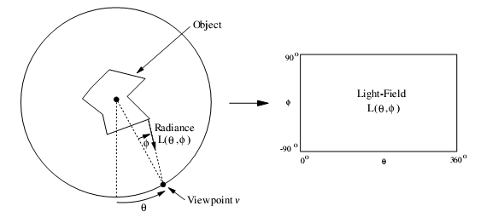
Рис. 1.1. Объект мысленно помещается в окружность. Угол к точке обзора v по окружности измеряется углом θ, а угол, который образуют луч обзора и радиус окружности, обозначается как φ. Для каждой пары углов θ и φ, яркость света достигающего точки обзора обозначается затем как L(θ, φ), поле яркости. Несмотря на то, что поле яркости трёхмерного объекта на самом деле четырёхмерное, далее в статье используется двумерная нотация, представленная на данном рисунке, для упрощения объяснений.

Также пленоптическая функция иногда моделируется как функция времени, длины волны и поляризации, в зависимости от поставленной задачи. В двумерном представлении поле яркости 2D объекта двумерное, а не трёхмерное (см. рис. 1.1).

1.3.2. Собственные поля яркости

Если предположить, что имеется коллекция полей яркости L_{i}(θ,φ) объектов O_{i} (в данном случае – лиц различных субъектов), где i = 1, … , N. На рис. 1.1 объясняется эта нотация. Если произвести разложение на собственные векторы этих векторов используя анализ главных компонент (PCA), в результате получится d ≤ N собственных полей яркости Е_{i}(θ,φ), где i = 1, … ,d. Предполагая затем, что собственное пространство полей яркости является хорошим представлением рассматриваемого набора полей яркости, любое поле яркости L_{i}(θ,φ) можно представить как:
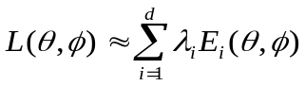 (1.1)
где λ_{i} = <L_{i}(θ,φ), Е_{i}(θ,φ)> – это скалярное произведение L_{i}(θ,φ) и Е_{i}(θ,φ).

Это разложение аналогично тому, которое используют при распознавании объектов [10, 21]. Значащее поле яркости может быть оценено и извлечено из всех полей яркости.
Получение полного поля яркости объекта является сложной задачей, в основном из-за того, что для этого требуется большое количество изображений [25]. В большинстве сценариев распознавания не вполне разумно ожидать большого количества изображений объекта – часто доступно только одно. Хотя каждое изображение соответствует кривой (для трёхмерных объектов поверхности) в поле яркости. Один из способов рассматривать эту кривую – в качестве в высокой степени скрытого поля яркости, т.к только очень небольшая часть поля яркости видима. Представляет интерес ответ на вопрос, могут ли собственные значения λ_{i} быть вычислены по этому частичному виду? В [19] на этот вопрос дан утвердительный ответ: поля яркости рассматриваются как в высшей степени избыточные, особенно для объектов с простыми свойствами отражения света, например диффузными. В [23] представлен алгоритм для решения проблемы нахождения λ_{i} по собственным изображениям. Похожий алгоритм был неявно использован в [22]. Вместо использования скалярного произведения λ_{i} = <L_{i}(θ,φ), Е_{i}(θ,φ)> Леонардис и Бискоф [23] искали λ_{i} как решение проблемы наименьших квадратов для:
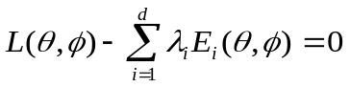 (1.2)
где для каждой пары θ и φ, которая не скрыта в L_{i}(θ,φ), существует только одно такое уравнение.

Предполагая, что L_{i}(θ,φ) полностью располагается в собственном пространстве, и что достаточно пикселей видимы, можно заключить, что решение уравнения (1.2) будет полностью соответствовать полученным с помощью скалярного произведения значениям [26]. Так как в уравнении (1.2) присутствует d неизвестных, требуется по крайней мере d не скрытых пикселей поля яркости для устранения неоднозначности проблемы, однако из-за линейной зависимости между уравнениями их может понадобиться больше. Обычно на практике для получения решения требуется уравнений в 2-3 раза больше чем неизвестных [23].
Пусть дано изображение I(m, n), тогда алгоритм определения собственных коэффициентов поля яркости λ_{i}:
- Для каждого пикселя (m, n) в I(m, n) рассчитать соответствующие углы поля яркости θ_{m,n} и φ_{m,n}. (Этот шаг предполагает, что свойства камеры известны, также как и ориентация камеры по отношению к объекту).
- Найти решение методом наименьших квадратов (для λ₁ …λ_{d}) системы уравнений:
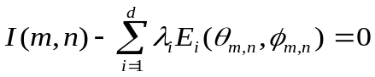 (1.3)
где m и n изменяются в интервале всех доступных значений. (В общем случае собственные поля яркости E_{i} должны быть интерполированы для вычисления 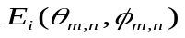. Также, все уравнения, для которых пиксель (m, n) не относится к объекту, должны быть исключены из вычислений.)

Несмотря на то, что данный алгоритм описан для единичного изображения I(m, n), очевидно, что может использоваться любое количество изображений (до тех пор, пока для каждого изображения известны свойства камеры и её ориентация по отношению к объекту). Дополнительные пиксели из других изображений могут быть просто добавлены в качестве дополнительных ограничений для неизвестных коэффициентов λ_{i} в систему уравнений (1.3). Алгоритм может быть использован для определения поля яркости для коллекции изображений. Как только поле яркости установлено, оно может быть использовано далее для формирования изображений того же объекта в другом положении. В [26] показано, что алгоритм корректно трансформирует заданный объект, принимая во внимание модель диффузного отражения по Ламберту.

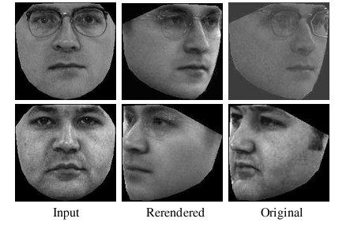
Рис. 1.2. Иллюстрация, взятая из [19], применения алгоритма определения собственных полей яркости для трансформирования изображения лица в различных положениях. В качестве входного изображения алгоритм получает самое левое (фронтальное) изображение, из которого он вычисляет собственное поле яркости, а затем создаёт повёрнутый вид представленный посередине.

Пределы, в которых эти предположения верны, представлены на рис.1.2, где изображены результаты использования алгоритма для трансформирования изображения лиц из различных положений [19]. В каждом случае алгоритм получал самое левое (фронтальное) изображение в качестве входного изображения и создавал повёрнутый вид посредине. Для сравнения, оригинальный повёрнутый вид включён как самое правое изображение. Трансформированное изображение для первого субъекта очень похоже на оригинал. Тогда как на изображении, созданном для второго субъекта, представлено лицо в правильном положении, личность восстановлена не так точно. Можно заключить, что в целом алгоритм работает достаточно хорошо, но для того, чтобы собственное поля яркости лиц боле точно представляло поле яркости любого заданного лица, требуется больше тренировочных данных.

1.4. Байесовские подобласти лица

Из-за того, что лицо человека обладает сложной трёхмерной формой, различные регионы лица по-разному трансформируются с изменением ракурса. Если, например, изменить ракурс с фронтального на профильный, внешний вид щеки изменится не сильно (если не считать эффектов освещения), в тоже время один глаз полностью исчезнет, а нос будет выглядеть совершенно иначе. В [19] приводится алгоритм, который моделирует изменения внешнего вида различных регионов лица. Авторы используют распределения вероятностей коэффициентов подобия для вычисления степени схожести анализируемого изображения с изображением галереи. Для тренировки и тестирования алгоритма в [19] используется база данных CMU PIE [18].

1.4.1. Подобласти лица и представление черт

Изображения масштабируются на общую координатную сетку, в которой координаты глаз и центра рта совпадают для всех изображений (в [19] эти точки задаются вручную). Затем изображение обрезается до стандартного размера 128х128 пикселей. Каждому изображению в базе ставится в соответствии номер субъекта i и ракурс φ : I = (i, φ), i  {1, … , 68}, φ {1, …, 13}. Как показано на рисунке 3, на нормализованные лица накладывается сетка 7х3, после чего вокруг каждой точки сетки вырезается подобласть 9 на 15 пикселей. Значения яркости пикселей каждого из 21 полученного региона нормализуются так, чтобы иметь нулевое среднее и единичную дисперсию.
В качестве меры подобия между подобластями используется сумма квадратов разностей значений s_{i} между соответствующими регионами j для всех пар изображений. Т.к. сумма квадратов разностей вычисляется после нормализации, она фактически хранит ту же информацию, что и нормализованная корреляция.

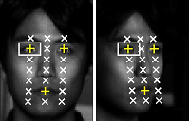

Рис. 1.3. Иллюстрация взята из [19]. Подобласти лица на изображениях двух различных ракурсов из базы CMU PIE. Каждое лицо нормализуется так, что центры зрачков и рта остаются неизменными. На лицо накладывается сетка 7х3 и извлекается 21 регион по 9х15 пикселей.

1.4.2. Моделирование локальных изменений представления

Для тестируемого изображения I_{i,p} = (i, φ_{p}) неизвестного субъекта i вычисляется вероятность, что I_{i,p} – снимок того же человека, что и изображение I_{k,g} для каждой подобласти j, j {1, …, 21}.
(1.4)

Предполагается, что условные вероятности P(s_{j}|i = k, φ_{p}, φ_{g}) и P(s_{j}|i ≠ k, φ_{p}, φ_{g}) обладают Гауссовым распределением.
Условные вероятности для значения схожести s_{i} можно вычислить как

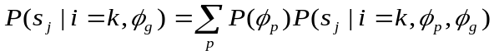 (1.5)
и
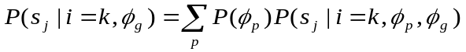 (1.6)
Если нет информации об угле, под которым взято изображение, авторы [19] предполагают, что он равномерно распределён. Вероятность того, что анализируемое изображение является изображением данного человека в данном ракурсе (т.е. по данным степени схожести s_{i} и ракурсу φ_{p}) можно вычислить схожим с представленным в [16] способом:

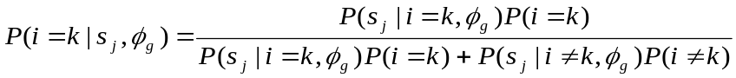 (1.7)

Для того, чтобы определить наиболее вероятного индивида для неизвестного тестового изображения I_{i,p} = (i, φ_{p}) вычисляются соответствующие вероятности для I_{i,p} и всех изображений галереи для всех подобластей лица. В [19] не моделируются зависимости между подобластями, а полученные вероятности просто суммируются. Результатом распознавания является при этом изображение галереи с наибольшей суммой.
Приведённые в [19]. эксперименты на базе CMU PIE показали более высокую по сравнению с собственными лицами и FaceIt производительность (хорошие показатели распознавания достигаются при поворотах вплоть до 45˚, в то время, как производительность собственных лиц и FaceIt падает уже при поворотах на 15˚ и 30˚ соответственно).

1.5. Сравнение эластичных графов

В этом методе (Elastic Bunch Graph Matching) [27, 12, 13, 31] лицо представляется в виде графа, вершины которого расположены на ключевых точках лица, таких как контуры головы, губ, носы и их крайних точках (рис. 1.4). Каждая грань помечена расстояниями между её вершинами. В каждой такой точке вычисляются коэффициенты Габоровых функций для пяти различных частот и восьми ориентаций. Набор таких коэффициентов 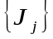 называется джетом (jet). Джеты характеризуют локальные области изображений и служат для двух целей. Во-первых, для нахождения точек соответствия в заданной области на двух различных изображениях. Во-вторых – для сравнения двух соответствующих областей различных изображений. Каждый коэффициент 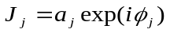 для точек из одной области различных изображений, характеризуется амплитудой 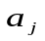, которая медленно меняется с изменением положения точки и фазой 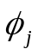, которая вращается со скоростью, пропорциональной частоте волнового вектора базисного вейвлета. Поэтому, в простейшем случае для поиска на новом изображении точки с аналогичными характеристиками в функции подобия фазу не учитывают:

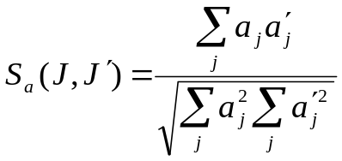 (1.8)

Функция подобия с одним джетом в фиксированной позиции и другим с переменной позицией является достаточно гладкой, для того чтобы получить быструю и надёжную сходимость при поиске с применением простейших методов, таких как диффузия или градиентный спуск [27]. Более совершенные функции подобия привлекают информацию о фазе.

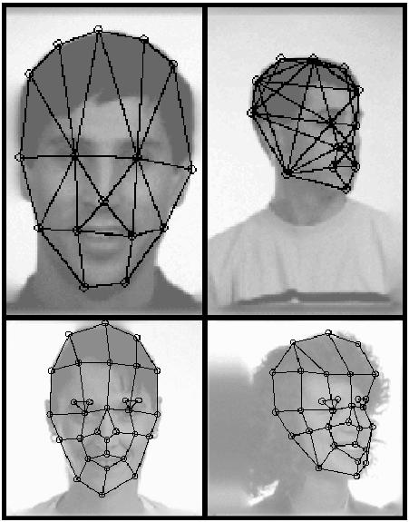

Рис. 1.4. Эластичный граф, покрывающий изображение лица

Для различных ракурсов соответствующие ключевые точки отмечены вручную на тренировочном наборе. Кроме того, чтобы для одного и того же лица представить различные вариации его изображения в одном и том же графе, для каждой точки используются несколько джетов, каждый из которых может соответствовать различным локальным характеристикам данной точки, например открытому и закрытому глазу.
Процесс распознавания неизвестного лица состоит в сравнении графа изображения лица 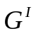со всеми остальными графами из набора  при помощи функции подобия:

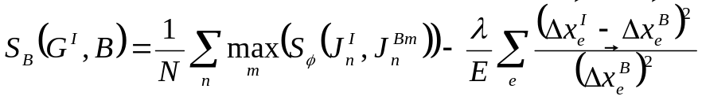. (1.9)

Левая сумма в (1.9) характеризует подобие джетов вычисленное с применением фазочувствительной функции, правая – топографическое соответствие, которое пропорционально квадрату разности расстояний между соответствующими вершинами сравниваемых изображений, N – количество вершин, E – количество граней, 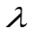 – коэффициент относительной важности топографической информации.
В представленном выше виде метод способен достаточно надёжно распознавать при изменениях ракурса до 22º, при больших углах точность распознавания резко уменьшается, функция подобия оказывается больше чувствительной к ракурсу чем к межклассовым различиям. Изменения условий освещённости в работе [27] не производились.
Дальнейшее развитие метода заключается в извлечении коэффициентов важности на основе анализа обучающей выборки [28]. Для каждого джета симплекс-методом вычисляется коэффициент важности, который затем используется в функции подобия. Коэффициенты важности вычисляются из условия максимизации функции подобия для одного и того же лица и минимизации – для различных лиц.
Однако даже с привлечением коэффициентов важности, вышеописанный метод учитывает только суммарную взвешенную меру геометрических искажений, никак не пытаясь построить модель или учесть характер этих изменений. Другими словами, это перспективный метод извлечения и поиска характеристик на изображении, но этому методу не хватает механизма классификации.
Другое улучшение метода заключалось в применении линейных преобразований джетов для компенсации изменения ракурса [28].
Существуют так же более ранние разновидности этого метода, которые не используют изначально определённые ключевые точки и структуры графа [29, 30]. Одни из них используют для сравнения решётки джетов, наложенные на изображение (рис. 1.5). В неизвестном изображении отыскиваются точки соответствия, и затем по найденным точкам строится искажённая решётка и измеряется мера её искажения для определения наиболее похожего изображения. В других методах, точки извлечения джетов изначально образуют решётку, а затем наименее пригодные для распознавания точки отсеиваются в процессе обучения.

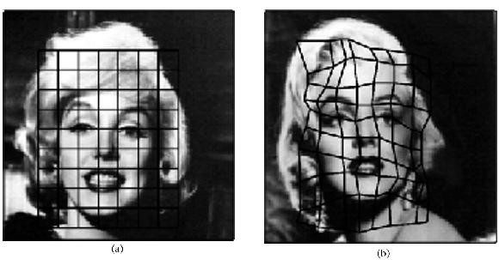
Рис. 1.5. Эластичная решётка, наложенная на изображение, и её искажение (иллюстрация взята из [31])

1.6. Разложение освещённости на сферические гармоники

В [32, 33] показано, что локальная функция освещённости точки может быть с успехом разложена на сферические гармоники. Сферические гармоники – семейство функции, формирующее ортонормированный базис для функций, заданных на единичной сфере. В указанной работе демонстрируется, что для случая диффузного отражения (Lambertian reflectance) освещение достаточно точно может быть аппроксимировано первыми девятью сферическими гармониками. Работа [34] использует это разложение для отделения информации об освещении от информации о поверхности лица, для реализации инвариантного к освещению распознавания. В [34] демонстрируется метод получения разложения на сферические гармоники по одному изображению взятому с произвольными условиями освещения. Этот метод основан на предварительном анализе статистических характеристик разложений изображений лиц на сферические гармоники. Также в [34] описан алгоритм, позволяющий совместить метод трансформируемых 3D моделей [35, 36] со сферическими гармониками и получить таким образом хорошие результаты при вариациях ракурса.
Трансформируемые 3D модели обладают одним недостатком: при их использовании требуется ручное задание некоторых характерных точек на рассматриваемых изображениях лица [35, 36]. Это ограничивает их использование в автоматическом режиме и при обработке больших баз изображений. Далее в данной работе рассматривается расширение метода, приведённого в [34], позволяющее избавится от вышеописанного ограничения.

ЧАСТЬ 2
Представление изображения в виде сферических гармоник

Ниже описывается способ представления освещения при помощи сферических гармоник. В данной работе рассматривается диффузная модель освещения, при которой яркость точки поверхности можно представить в виде:

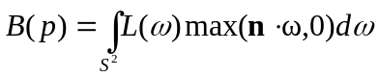 (2.1)

где 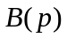 – отраженный свет, n – нормаль к поверхности в точке p, L(ω) –.падающий свет (альбедо не учитывается для простоты).

В [33] описывается подход к анализу изображений трёхмерных объектов, основанный на разложении B(p) на сферические гармоники. Сферические гармоники представляют собой набор функций, формирующих отртонормированный базис для функций заданных на единичной сфере (к каким можно отнести и функцию 2.1).
Сферические гармоники 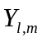 задаются в виде [32]:

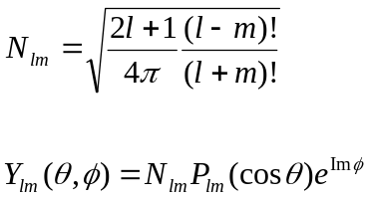 (2.2)

Первые три порядка, за исключением соответствующих неотрицательным m выглядят следующим образом:

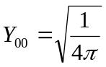
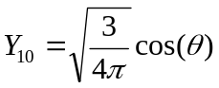
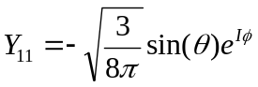
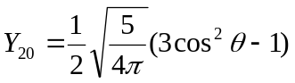
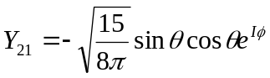 (2.3 – 2.8)
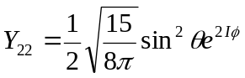

Для анализа освещённости первые три порядка гармоник 2.3 – 2.8 можно записать как функции проекций орта нормали:

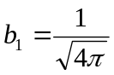
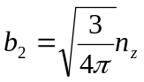
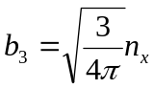
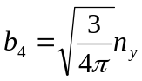
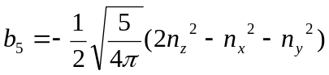
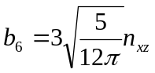
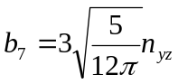
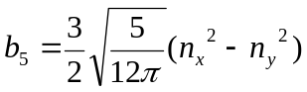
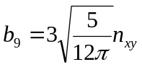 (2.8 – 2.16)

В [34] показано, что для разложения освещённости объектов достаточно вышеприведенных первых девяти функций. Таким образом, изображение можно представить в виде:

i = B^{T}α + e (2.17)

где i – вектор-столбец пикселей изображения размерности d, B – матрица размерности 9*d, где каждая строка соответствует сферической гармонике, α – вектор-столбец коэффициентов разложения размерности 9, e – вектор-столбец размерности d, содержащий невязку между реальным изображением и линейной комбинацией B^{T}α. При этом вся информация об условиях освещения содержится в векторе α, а матрица B содержит информацию о форме поверхности, которая, очевидно, не зависит от условий освещения и может быть использована в качестве информативных признаков, инвариантных к освещению.
На рис. 2.1 показан пример разложения изображения на сферические гармоники.

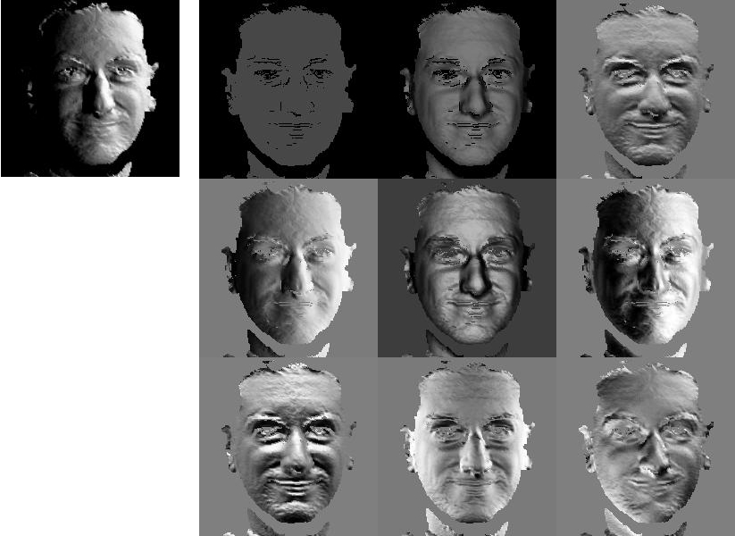

Рис. 2.1. Пример разложения фронтального изображения лица (1 изображение слева) на базисные изображения – сферические гармоники (9 изображений справа)

Далее, в части 3 приведён алгоритм восстановления коэффициентов разложения на сферические гармоники для изображения с произвольным освещением, а в части 4 описан способ восстановления базисных изображений.

ЧАСТЬ 3
ВОССТАНОВЛЕНИЕ КОЭФФИЦИЕНТОВ РАЗЛОЖЕНИЯ НА СФЕРИЧЕСКИЕ ГАРМОНИКИ ДЛЯ ИЗОБРАЖЕНИЯ С ПРОИЗВОЛЬНЫМ ОСВЕЩЕНИЕМ

В этой части описывается алгоритм восстановления коэффициентов разложения изображения произвольного субъекта, взятого с произвольным освещением на сферические гармоники (2.8 – 2.16), основанный на результатах, полученных в [34].

3.1. Вычисление статистических характеристик базисных изображений

Исходными данными для получения коэффициентов разложения α и базисных изображений для изображения произвольного субъекта, взятого с произвольным освещением, являются статистические характеристики разложения (2.17), изученные по предварительно известным 3D моделям лиц. На рис 3.1 приводится схема алгоритма анализа необходимых данных по набору 3D моделей.

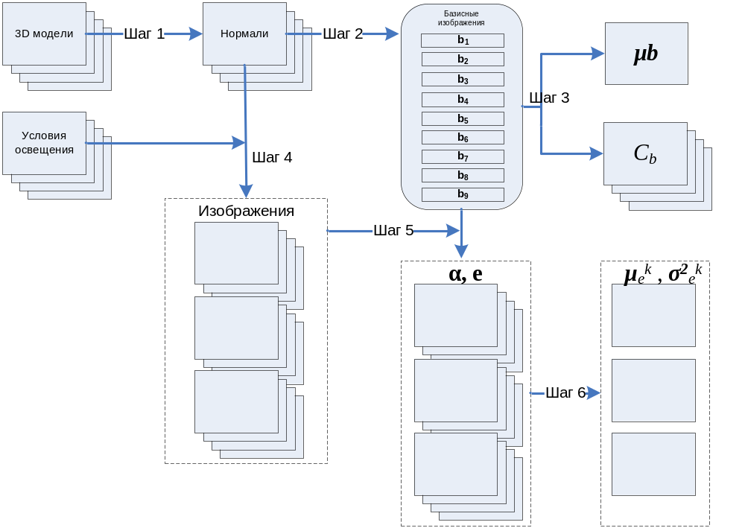

Рис. 3.1. Cхема алгоритма анализа необходимых данных по набору 3D моделей

В начале имеется m 3D моделей.
На первом шаге для каждой 3D модели в анализируемом изображении вычисляются проекции орта нормали (n_{x}, n_{y}, n_{z}), соответствующие пикселям изображений (по d векторов для каждой модели, где d – количество пикселей).
На втором шаге для каждой модели вычисляются 9 базисных изображений по формулам 2.8 – 2.16: {b_{j}}^{l}; l=1..m, j=1..9.
На третьем шаге вычисляется оценка математического ожидания для каждого из девяти базисных изображении µb_{j} j=1..9 и матрицы ковариации для каждого элемента изображения (d матриц C_{b})
На четвёртом шаге вычисленные на первом шаге нормали используются для генерации изображений 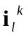 l=1..m, k=1..n для n различных условий освещения (всего генерируется различных изображений).
На пятом шаге для каждого из n условий освещения производится оценка коэффициентов 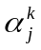, а также ошибка 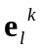 k=1..n, l=1..m, j=1..9. Оценка производится методом наименьших квадратов: коэффициенты выбираются таким образом, чтобы при заданном k минимизировать квадрат ошибки 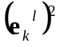 в уравнении 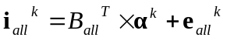, где 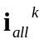, 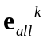, 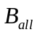 получаются конкатенацией , , 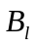для всех субъектов при фиксированном k.
На шестом шаге для каждого из n условий освещения вычисляется среднее значение и дисперсия ошибки µ_{e}^{k} , σ²_{e}^{k}.
Результатом произведённых вычислений являются матрица 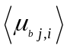, d матриц ковариации C_{b}, а также для каждого k-ого из n условий освещения µ_{e}^{k} , σ²_{e}^{k}, 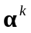, m векторов i^{i}.

3.2. Восстановление коэффициентов разложения

Для восстановления коэффициентов α разложения (2.21) для изображения произвольного субъекта, взятого с произвольным освещением, производится аппроксимация данных, полученных в предыдущем пункте. Оценку коэффициентов α^{novel} для изображения i^{novel} в формуле (2.17) можно получить методом ядерной регрессии [34]:

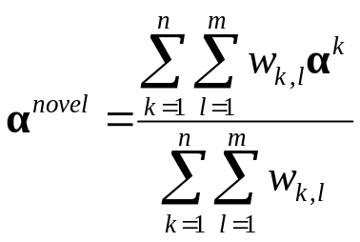 (3.1)

где 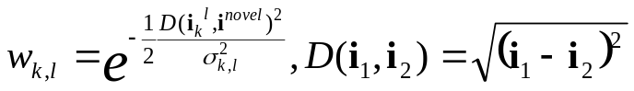, k – номер предварительно изученного условия освещения, l – номер предварительно известной модели, n – количество предварительно изученных условий освещения, m – количество предварительно известных моделей (см. пункт 3.1). Ширина Гауссового ядра, соответствующего изображению k,l, 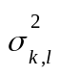 выбирается таким образом, чтобы приблизительно десятая часть изображений 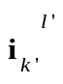 соответствовала условию 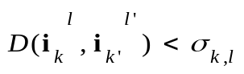.
Схожим образом можно получить оценку µ_{e}^{k} , σ²_{e}^{k}:

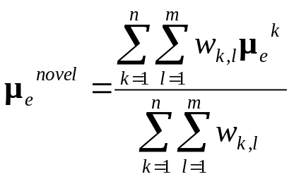 (3.2)

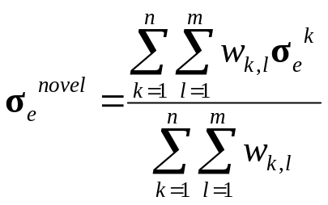 (3.3)

Далее в части 4 описывается алгоритм, позволяющий на основании полученных α^{novel}, µ_{e}^{novel} , σ²_{e}^{novel} оценить b_{j, i} ^{novel}.

ЧАСТЬ 4
ВОССТАНОВЛЕНИЕ БАЗИСНЫХ ИЗОБРАЖЕНИЙ

Для восстановления базисных изображений 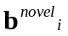 для изображения 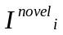 предполагается, что 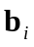 – случайная величина, имеющая нормальное распределение (здесь i обозначает номер пикселя, а b – девятимерный вектор, содержащих соответствующие значения сферических гармоник). Получение оценки параметров этого распределения (математического ожидания и матрицы ковариации) описано в пункте 3.1. Значение ищется как величина, имеющая максимальную апостериорную вероятность при заданном :

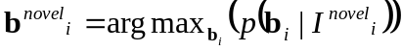 (4.1)

Используя теорему Байеса можно записать:

(4.2)

Так как коэффициенты разложения (2.17) уже известны (см. пункт 3.2), вероятность 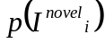 можно считать постоянной. Тогда, подставив (4.2) в (4.1), можно записать:

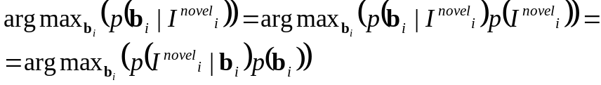

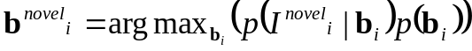 (4.3)

Если считать, что 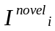 случайная величина, распределённая нормально, то, в соответствии с (2.17), при заданном 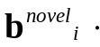и известном 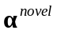 её математическое ожидание будет равно 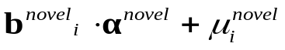, а дисперсия будет равна 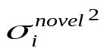 (где 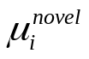, и – математическое ожидание и дисперсия ошибки при заданных условиях освещения, полученные в пункте 3.2), а плотность распределения будет выражаться следующим образом:

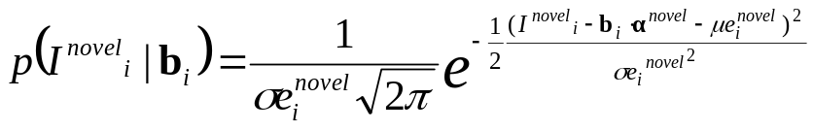 (4.4)

Считая нормально распределенной случайной величиной, можно записать:

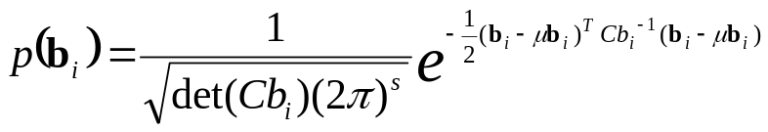 (4.5)

где s – количество взятых сферических гармоник (размерность векторов 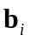, 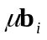 равна s, а матрицы Сb_{i} равна s²).

Подставляя (4.4) и (4.5) в (4.3) можно получить

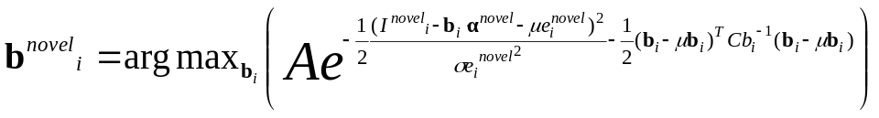,

где 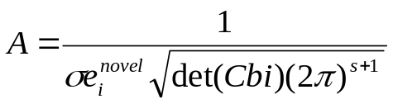.

Так как множитель A не зависит от его можно не учитывать при максимизации, т.е.:

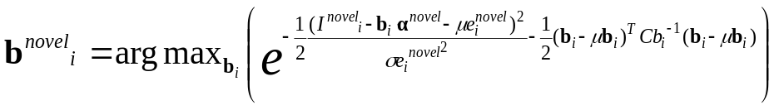 (4.6)

Далее очевидно, что

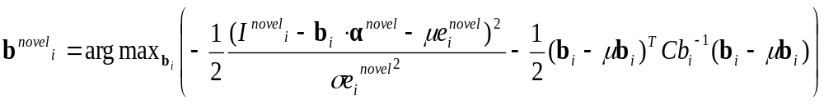 (4.7)

Для нахождения максимума в правой части выражения (4.7) необходимо приравнять к нулю производные по b_{i}:

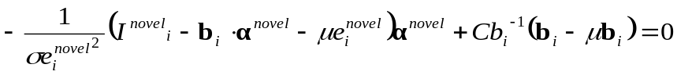 (4.8)

После раскрытия скобок в (4.8) можно получить:

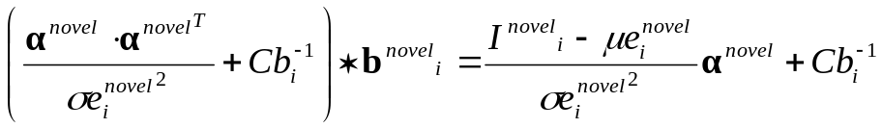 (4.9)

Решение (4.9) :

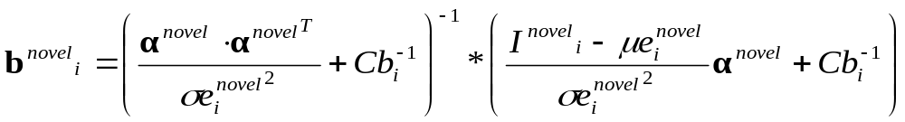 (4.10)

является приблизительной оценкой базисных изображений для данного 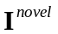. Если затем умножить эти базисные изображения на некоторый вектор α₁, можно получить изображение при любом условии освещения.
Результат работы приведённого выше алгоритма можно субъективно оценить по рис. 4.1.

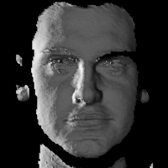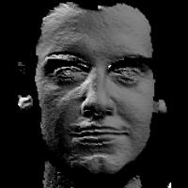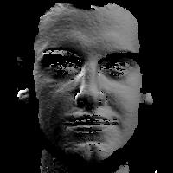
(а) (б) (в)
Рис. 4.1. а – Изображение с некоторым произвольным освещением. б – то же изображение с конкретным освещением, задаваемым вектором α_{1.} в – результат применения коэффициентов α₁ к базисным изображениям, вычисленным по левому изображению.
ЧАСТЬ 5
ВАРИАЦИИ РАКУРСА

В данной части описывается подход к анализу изображений лица человека взятого под произвольным ракурсом, основанный на результатах предыдущих частей.
Алгоритмы, описанные в третьей и четвёртой частях, позволяют выделить инвариантные к условиям освещения признаки для изображения, взятого под определённым ракурсом. Для выделения признаков, инвариантных к изменениям ракурса в [34] предлагается использовать метод, основанный на трансформируемых 3D моделях лица (Morphable 3D Model). В [34] показано, что этот метод даёт хорошие результаты при вариации ракурса. Недостатком трансформируемых 3D моделей является необходимость ручного задания положения характерных точек на исследуемом изображении лица. Это затрудняет использование трансформируемых 3D моделей на крупных базах изображений. Для решения этой проблемы в данной работе предлагается следующий подход.
В части 3 описывается метод получения оценки сферических гармоник для изображения некоторого произвольного субъекта. В сферических гармониках содержится информация о форме поверхности изображённого лица. Пусть b_{ji}' – вычисленные значения базисных гармоник тренировочного лица, где j – номер используемой гармоники, i – номер пикселя, содержащие в себе некоторую погрешность e_{ji}:

e_{ji} = b_{ji}'-b_{ji}(n_{i}) (5.1)

где n_{i} – вектор нормали в точке i.

Полную ошибку E_{i} в точке i можно представить следующим образом:

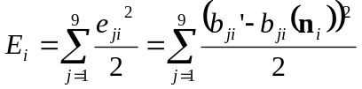 (5.2)

Вектор n минимизирующий E_{i} можно найти методом градиентного спуска. Производные 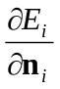 выглядят следующим образом:

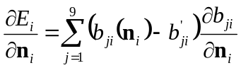 (5.3)
Восстановив вектор нормали n_{i} в каждой точке i поверхности можно затем аппроксимировать саму поверхность.
По полученной таким способом поверхности имеется возможность получить базисные изображения для различных ракурсов для тренировочного набора.
Для обучения классификатора можно использовать значения базисных гармоник тренировочных изображений в различных ракурсах.

ЧАСТЬ 6
РЕЗУЛЬТАТЫ ЭКСПЕРИМЕНТОВ

6.1. Исходные данные для проведения экспериментов

Все эксперименты проводились на данных базы «GavabDB» [38]. GavabDB – база 3D моделей лиц, содержащая 3D модели поверхностей лица шестидесяти одного человека (45 мужчин и 16 женщин). Алгоритмы, описанные в частях 3, 4, 5, требуют данных, основанных на предварительном анализе группы моделей. Наибольший интерес представляют результаты работы алгоритмов с изображениями, не относящимися к моделям предварительной инициализации. Для этого база была разделена на две части: модели 40-ка субъектов использовались для предварительной инициализации, а оставшиеся модели 21-го субъекта – для оценки качества алгоритмов.
Как указано в пункте 3.1, для предварительной инициализации требуется генерация изображений, соответствующая моделям предварительной инициализации при различных условиях освещения. В данной работе для каждой модели производился рендеринг изображений, соответствующих 486 различным условиям освещения (1 – 2 источника освещения в различных положениях, с различными интенсивностями.) Пример различных использованных условий освещения приведён на рис. 6.1.

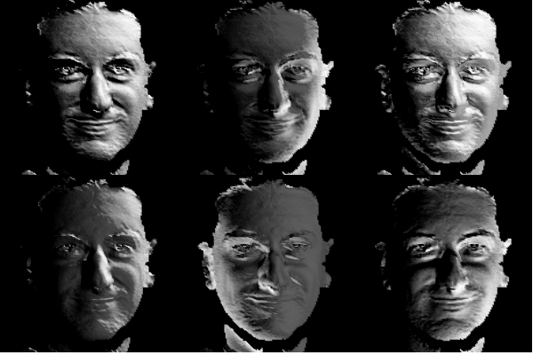

Рис. 6.1. Различные варианты освещения для начальной инициализации модели

В части 5 указано, что для функционирования алгоритма при вариации ракурса необходимо использовать различные варианты ракурсов при инициализации исходной модели. В данной работе для инициализации использовалось всего 9 различных ракурсов (по три поворота вокруг осей oX и oY от 0º до 45º) субъектов 01 – 40 базы GavabDB, а для оценки результатов – 16 различных ракурсов (по четыре поворота вокруг осей oX и oY от 0º до 45º) субъектов 41–61. Таким образом, из этих 16-ти ракурсов 4 – (0º, 0º), (0º, 45º), (45º, 0º), (45º, 45º) – совпадают с некоторыми из использованных при инициализации, а оставшиеся 12 – не совпадают.
Далее повороты модели вокруг осей oX и oY обозначаются φ_{x} и φ_{y} соответственно.

6.2. Оценка эффективности алгоритма интерполяции α

Качество описанного в пункте 3.2 метода интерполяции для конкретного изображения можно оценивать по относительному отклонению вычисленного вектора 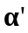 от реального: 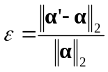. В таблице 6.1 представлена зависимость среднего по субъектам 21–61 значения ε от ракурса (используется по 50 случайных условий освещения):

Таблица 6.1
φ_{x} φ_{y} | 0º | 15º | 30º | 45º
0º | 0.0676 | 0.0774 | 0.1031 | 0.0825
15º | 0.0815 | 0.0823 | 0.1143 | 0.0947
30º | 0.0954 | 0.1012 | 0.1135 | 0.0978
45º | 0.0713 | 0.0795 | 0.1015 | 0.0874
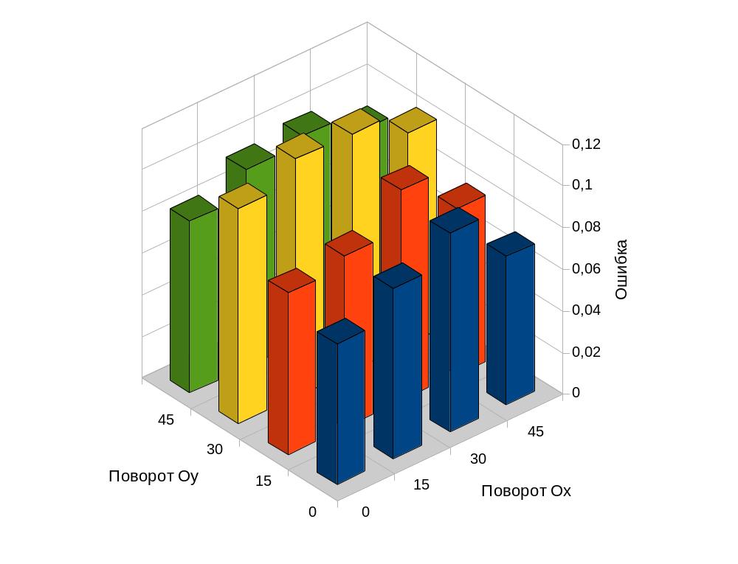
Рис. 6.2. Зависимость относительной ошибки от поворота модели.

6.3. Оценка эффективности алгоритма вычисления базисных изображений

Эффективность восстановления базисных изображений b_{j,i} оценивается также, как и эффективность восстановления α: вычисляется относительная ошибка, усредненная по группам изображений с одинаковым ракурсом. Ошибка определения базисных гармоник приведена в таблице 6.2.

Таблица 6.2
φ_{x} φ_{y} | 0º | 15º | 30º | 45º
0º | 0.0738 | 0.0795 | 0.1125 | 0.0941
15º | 0.0815 | 0.0823 | 0.1178 | 0.1053
30º | 0.0954 | 0.1012 | 0.1234 | 0.0935
45º | 0.0893 | 0.0976 | 0.1130 | 0.0931

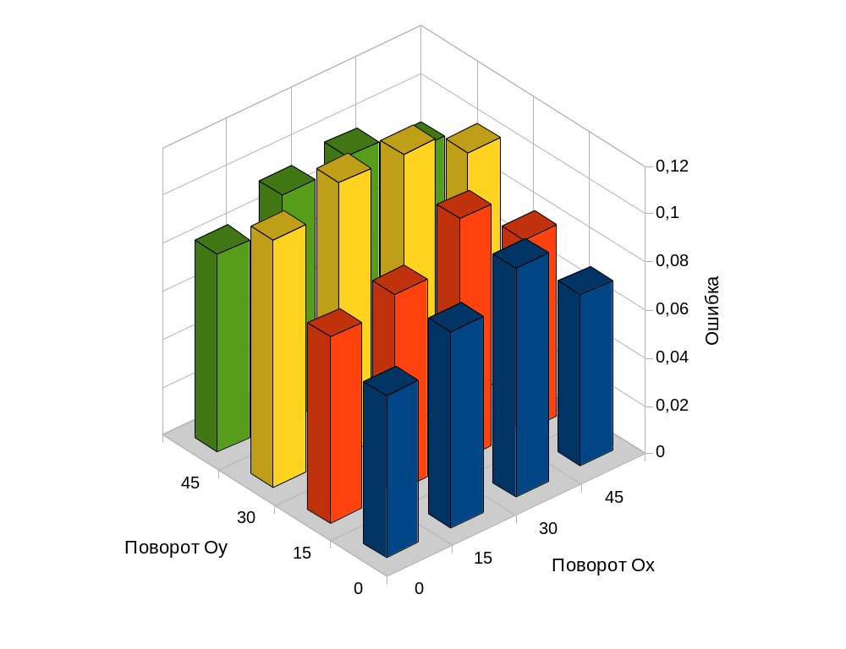
Рис. 6.3. Зависимость ошибки восстановления базисных изображений от ракурса.

6.4. Эксперименты по распознаванию

Так как в множестве анализируемых изображений не содержится изображений субъекта с различным выражением лица, а также фактически все изображения конкретного субъекта являются фактически синтетически синтезированными из одной 3D модели, распознавание можно осуществить простым вычислением Евклидового расстояния между восстановленными базисными изображениями и базисными изображениями тренировочного набора.
В таблице 6.3 приведены проценты корректно определенных субъектов (из 21), сгруппированные, как и в пунктах 6.2, 6.3 по углам поворота.

Таблица 6.3
φ_{x}φ_{y} | 0º | 15º | 30º | 45º
0º | 100 | 90,5 | 85,7 | 90,5
15º | 90,5 | 85,7 | 85,7 | 85,7
30º | 90,5 | 85,7 | 76,2 | 85,7
45º | 95,2 | 90,5 | 90,5 | 90,5

ЗАКЛЮЧЕНИЕ.

В данной работе был приведён алгоритм, позволяющий выделить из единичного изображения признаки, инвариантные к изменениям условий освещения. Это позволяет использовать для обучения классификатора галерею, состоящую только из одного изображения в фиксированной позе. Также был предложен способ обучения классификатора на такой галерее (на основании извлечённых признаков), работающего в условиях вариации ракурса изображений.
Однако исследования проводились на синтетических изображениях, сгенерированных по моделям, не содержащим вариаций выражения лица, а также не содержащим нестандартных условий (например, изображений субъектов в очках или с бородой). Это позволило использовать наивный классификатор (после того, как информация, связанная с освещением была удалена). В [37] показаны алгоритмы классификации, работающие при заметных вариациях выражения лица и прочих деталях. В дальнейшем планируется исследовать возможность применения этих алгоритмов в сочетании с вышеописанным методом извлечения признаков. В частности, особый интерес представляют методы, связанные с анализом главных компонент (eigenfaces) и скрытые Марковские модели.

СПИСОК ЛИТЕРАТУРЫ

1. D. Blackburn, M. Bone, and P. J. Philips. Facial recognition vendor test 2000: evaluation report. 2000.
2. D. Beymer. Face recognition under varying pose //Technical Report 1461. MIT AI Laboratory, 1993.
3. A. Pentland, B. Moghaddam, and T. Starner. View-based and modular eigenspaces for face recognition // Proceedings of the IEEE Conference on Computer Vision and Pattern Recognition, 1994. p. 84–91.
4. T. Cootes, G. Wheeler, K. Walker, and C. Taylor. View-based active appearance models. Image and Vision Computing // IEEE Transactions on Pattern Analysis and Machine Intelligence, 1997. Vol.19, №7 р.743–756
5. S. Romdhani, S. Gong, and A. Psarrou. Multi-view nonlinear active shape model using kernel PCA //10th British Machine Vision Conference, 1999. vol.2. p. 483–492.
6. S. Romdhani, A. Psarrou, and S. Gong. On utilising template and feature-based correspondence in multi-view appearance models // European Conference on Computer Vision, 2000. vol. 1. p. 799–813.
7. T. Vetter and T. Poggio. Linear object classes and image synthesis from a single example image // IEEE Transactions on Pattern Analysis and Machine Intelligence, 1997. vol. 19(7) р. 733–741.
8. D. Beymerand T. Poggio. Face recognitionfrom one example view // A.I. Memo, MIT AI Lab 1995. № 1536.
9. M. Lando and S. Edelman. Generalization from a single view in face recognition // International Workshop on Automatic Face-and GestureRecognition, 1995.
10. H. Murase and S. Nayar. Visual learning and recognition of 3-D objects from appearance // International Journal of Computer Vision, 1995. vol.14(1). р. 5–24.
11. D. Graham and N. Allinson. Face recognition from unfamiliar views: subspace methods and pose dependency // 3rd International Conference on Automatic Face and Gesture Recognition, 1998. p. 348–353.
12. L. Wiskott, J. Fellous, N. Kruger, and C. von der Malsburg. Face recognition by elastic bunch graph matching // IEEE Transactions on Pattern Analysis and Machine Intelligence, 1997. vol. 19(7). р.775–779.
13. P. J. Phillips, H. Moon, S. Rizvi, and P. Rauss. The FERET evaluation methodology for face-recognition algorithms // IEEE Transactions on Pattern Analysis and Machine Intelligence, 2000. vol. 22(10). p. 1090–1104.
14. T. Maurer and C. von der Malsburg. Single-view based recognition of faces rotated in depth // International Workshop on Automatic Face and Gesture Recogition. Zurich, Switzerland, 1995. p. 248–253.
15. A. Georghiades, D. Kriegman, and P. Belhumeur. From few to many: Generative models for recognition under variable pose and illumination // IEEE Transactions on Pattern Analysis and Machine Intelligence, 2001. vol. 23(6). p. 643–660.
16. P. Belhumeur and D. Kriegman. What is the set of images of an object under all possible lighting conditions // International Journal of Computer Vision, 1998. vol. 28(3). p.245–260.
17. V. Blanz and T. Vetter. Face recognition based on fitting a 3D morphable model // IEEE Transactions on Pattern Analysis and Machine Intelligence, 2003. vol.25(9). p.1063–1074.
18. T. Sim, S. Baker, and M. Bsat. The CMU pose, illumination, and expression database // IEEE Transactions on Pattern Analysis and Machine Intelligence, 2003. vol.25(12). p.1615–1618.
19. Ralph Gross, Simon Baker, Iain Matthews, and Takeo Kanade. Face Recognition Across Pose and Illumination // Handbook of Face Recognition. Springer-Verlag, 2004.
20. M. Levoy and M. Hanrahan. Light field rendering // Computer Graphics Proceedings, Annual Conference Series (SIGGRAPH), 1996. p. 31–41.
21. M. Turk and A. Pentland. Face recognition using eigenfaces // Proceedings of the IEEE Conference on Computer Vision and Pattern Recognition, 1991.
22. M. Black and A. Jepson. Eigen-tracking: Robust matching and tracking of articulated objects using a view-based representation // International Journal of Computer Vision, 1998. vol. 6(2). –p.101–130,
23. A. Leonardis and H. Bischof. Robust recognition using eigenimages // Computer Vision and Image Understanding, 2000. vol. 78(1). p.99–118.
24. E. Adelson and J. Bergen. The plenoptic function and elements of early vision // Landy and Movshon, editors, Computational Models of Visual Processing. MIT Press, 1991.
25. S. J. Gortler, R. Grzeszczuk, R. Szeliski, and M. F. Cohen. The lumigraph // Computer Graphics Proceedings, Annual Conference Series (SIGGRAPH), 1996. p. 43–54.
26. R. Gross, I. Matthews, and S. Baker. Eigen light-fields and face recognition across pose // Proceedings of the Fifth International Conference on Face and Gesture Recognition, 2002. p. 1–7.
27. Wiskott L., Fellous J.-M., Krueger N and Malsburg C. Face Recognition by Elastic Bunch Graph Matching // IEEE Transactions on Pattern Analysis and Machine Intelligence, 1997. vol. 19. p. 775-779.
28. Krueger N. An Algorithm for the Learning of Weights in Discrimination Functions Using a Priori Constraints // IEEE Transactions on Pattern Analysis and Machine Intelligence, 1997. vol. 19. p. 764-768.
29. Wurtz R. P. Object Recognition Robust Under Translations, Deformations, and Changes in Background // IEEE Transactions on Pattern Analysis and Machine Intelligence, 1997. vol. 19. p. 769-775.
30. Grudin M. A., Lisboa P. J., Harvey D. M. Compact multi-level representation of human faces for identification // Image Processing and its Applications, 1997. p. 111-115.
31. Брилюк, Д. Распознавание человека по изображению лица и нейросетевые методы / Д. Брилюк, В. Старовойтов // Сайт NeuroFace [Электронный ресурс]. − Электронные данные. − Режим доступа: http://neuroface.narod.ru/
32. R. Ramamoorthi. Modeling Illumination Variation with Spherical Harmonics // Face Processing: Advanced Modeling Methods, 2006. p.385-424.
33. D. Mahajan, R. Ramamoorthi, B. Curless. A Theory of Spherical Harmonic Identities for BRDF/Lighting Transfer and Image Consistency. Computer Vision – ECCV, 2006. p. 41-55.
34. L. Zhang, D. Samaras. Face Recognition from a Single Training Image under Arbitrary Unknown Lighting Using Spherical Harmonics // IEEE transactions on pattern analysis and machine intelligence, 2006. vol. 28, no. 3. p. 351-363.
35. V. Blanz, T. Vetter. A Morphable Model for the Synthesis of 3D-Faces // Proc. SIGGRAPH, 1999.
36. V. Blanz, T. Vetter. Face Recognition Based on Fitting a 3D Morphable Model //IEEE Trans. Pattern Analysis and Machine Intelligence, 2003. vol. 25, no. 9. p. 1063-1074.
37. N.A. Pavlyonok, R.H. Sadykhov. Digital face identification system based on hidden Markov Models // Proc. of the 4th International conference Information Systems and Technologies, Minsk, Belarus, 2008. p. 159.
38. GAVAB - Grupo de Investigación [Электронный ресурс]. − Электронные данные. − Режим доступа: http://gavab.escet.urjc.es/recursos_en.html

